Відокремлений структурний підрозділ

«Фаховий коледж інформаційних технологій»

Національного університету «Львівська політехніка»

**

Лабораторна робота №3

З дисципліни «Організація баз даних»

Тема: Зміна структури таблиць і їх перейменування

Виконала:

Студентка групи КН-31

Раделіцька Софія Іванівна

Перевірив:

викладач

Остап Іванишин

Львів 2024

Мета: Навчитися змінювати структуру існуючих таблиць: додавати або

видаляти стовпці, створювати або знищувати індекси, а також

перейменовувати стовпці і саму таблицю.

**ПИТАННЯ ВХІДНОГО КОНТРОЛЮ**

1. Оператор ALTER TABLE змінює структуру існуючої таблиці.
2. ALTER TABLE t1_old RENAME t2_new;

RENAME TABLE t1_old TO t2_new;

1. ALTER TABLE table_name ADD col_name [type];
2. ALTER TABLE table_name DROP column;
3. ALTER TABLE table_name MODIFY col_name [type];

**ХІД РОБОТИ**

Для початку, пишемо команду use для використання нашої бази даних



Після цього вводимо відповідні команди для зміни назви таблиці **hrupa** з додаванням свого варіанту (**23**). Також вводимо команди для зміни назв стовпців. 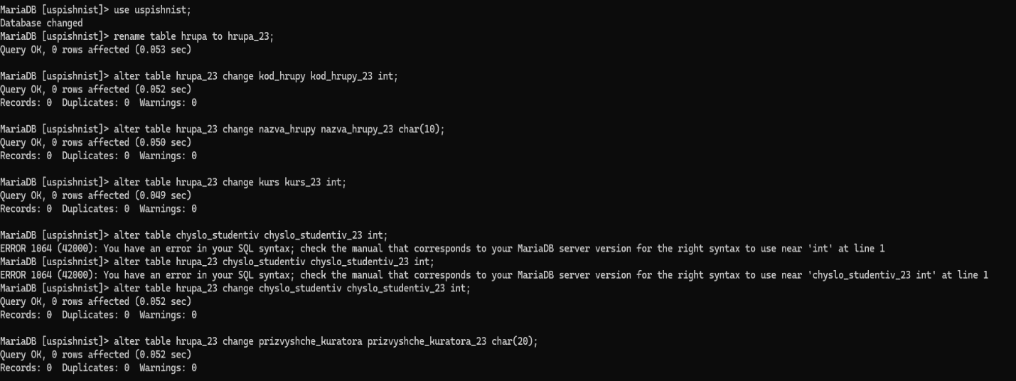

Для порівняння надаю скріни таблиці до змін і після:

ДО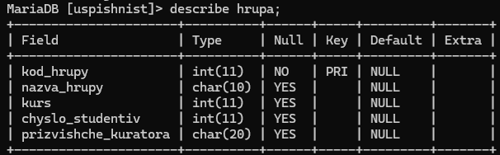

ПІСЛЯ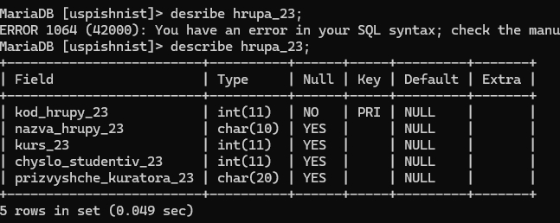

Потім додаєм 3 до максимальної кількості символів у рядках типу **char()**

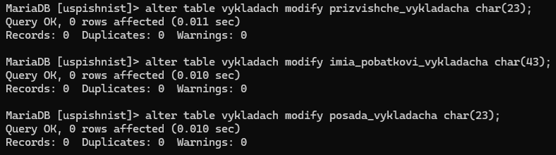

Для порівняння надаю скріни таблиці до змін і після:

ДО 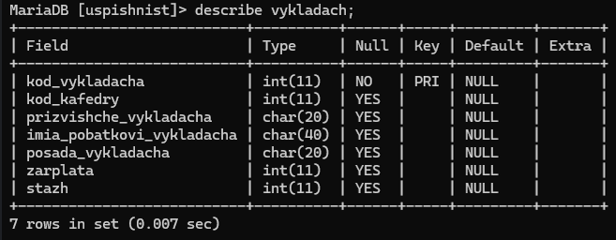

ПІСЛЯ 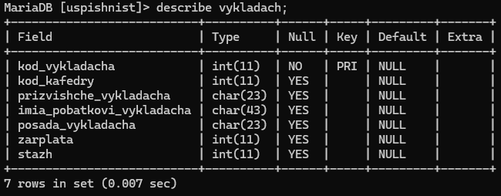

**ПИТАННЯ ВИХІДНОГО КОНТРОЛЮ**

1. ALTER TABLE
2. CHANGE
3. ALTER TABLE table_name ADD col_name [type];
4. ALTER TABLE table_name DROP col_name;
5. MODIFY

**ВИСНОВОК**

Під час лабораторної роботи я навчилася змінювати структуру існуючих таблиць: додавати або видаляти стовпці, створювати або знищувати індекси, а також перейменовувати стовпці і саму таблицю.